Образовательный портал ННГАСУ
Инструкция для слушателя МИПК

Ссылка на портал - https://lms.nngasu.ru/
При переходе по ссылке откроется окно, куда нужно ввести логин/пароль слушателя и нажать «вход»
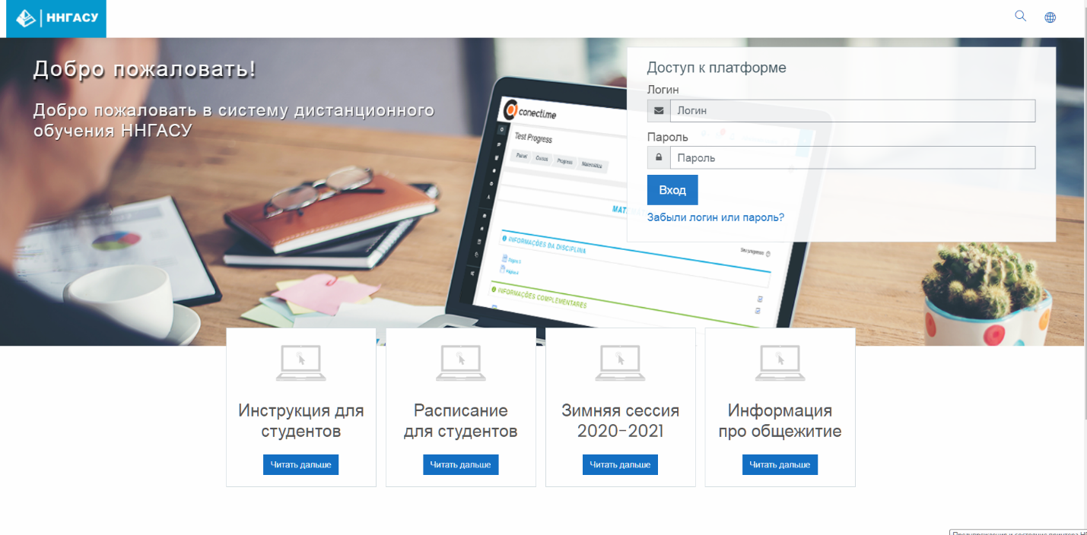
Логин/пароль направляется слушателям менеджером МИПК.
При входе на портал в левой части главного окна в разделе «Мои курсы» можно увидеть все курсы, к которым предоставлен доступ (на примере это «ПП_КД – профессиональная переподготовка «Кадастровая деятельность»)
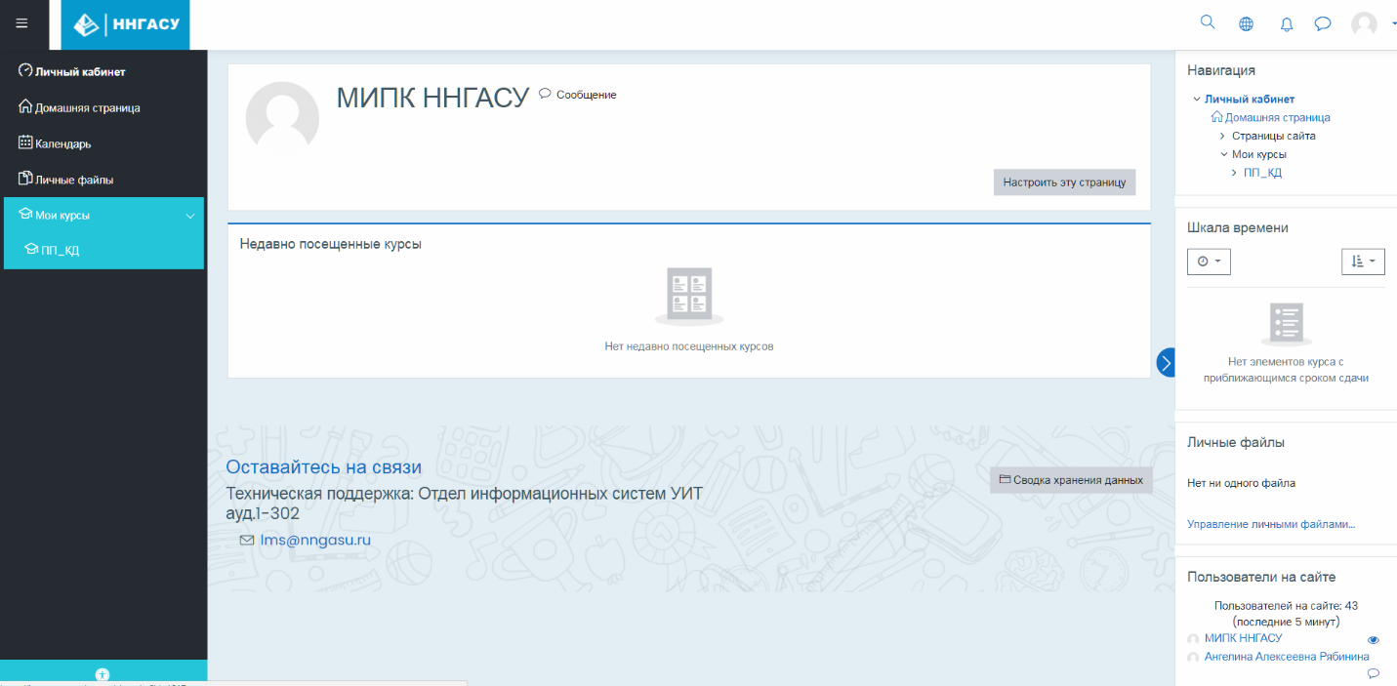

Кликнув по нужному курсу, вы попадете на страницу, где размещены учебные материалы по каждой дисциплине, в том числе тестовые задания.
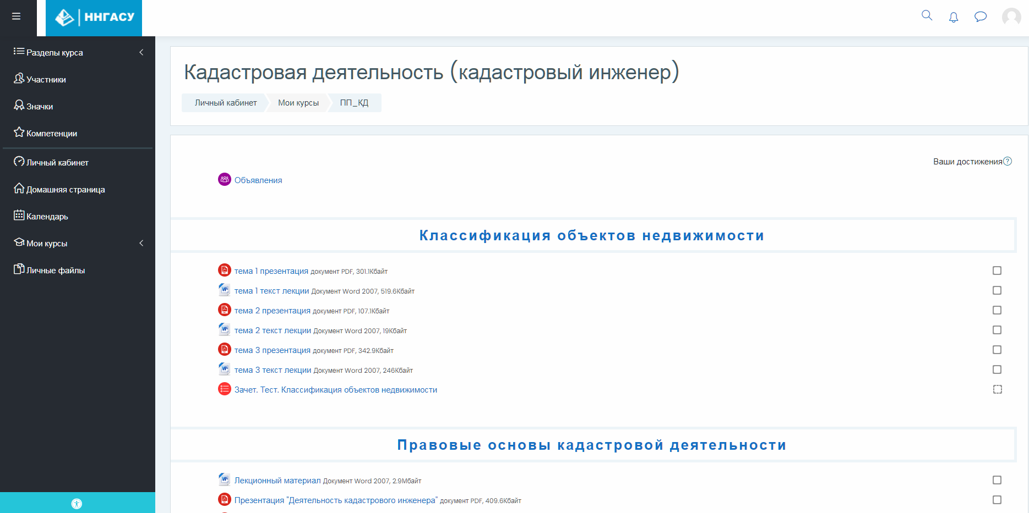

Напротив каждого элемента портал проставит галочку, когда элемент будет пройдет. Прохождение дисциплин осуществляется по расписанию, предоставляемому менеджером МИПК. То есть для того, чтобы завершить изучение дисциплины (в данном случае – «Классификация объектов недвижимости») нужно по порядку просмотреть каждую лекцию и презентацию, а также пройти зачетное тестирование.
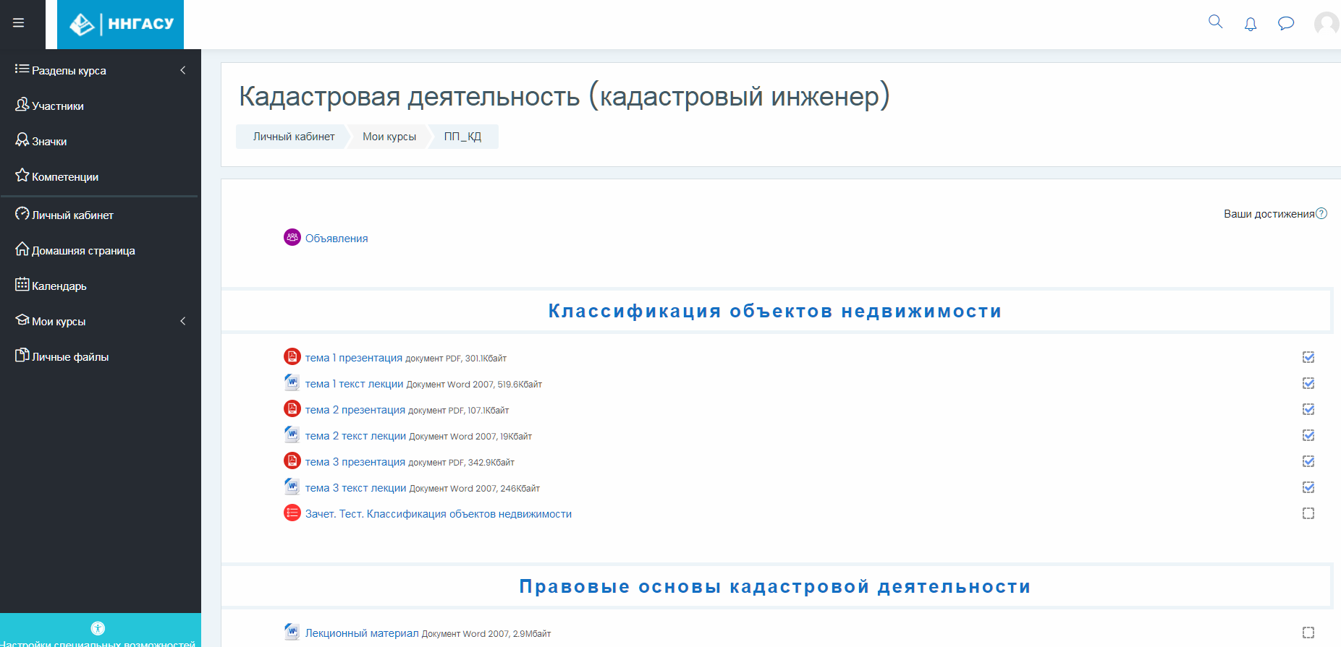
Для прохождения теста и получения зачета по дисциплине необходимо пройти на страницу теста, нажав на «Зачет. Тест. …» и кликнуть в центре экрана «Начать тестирование»
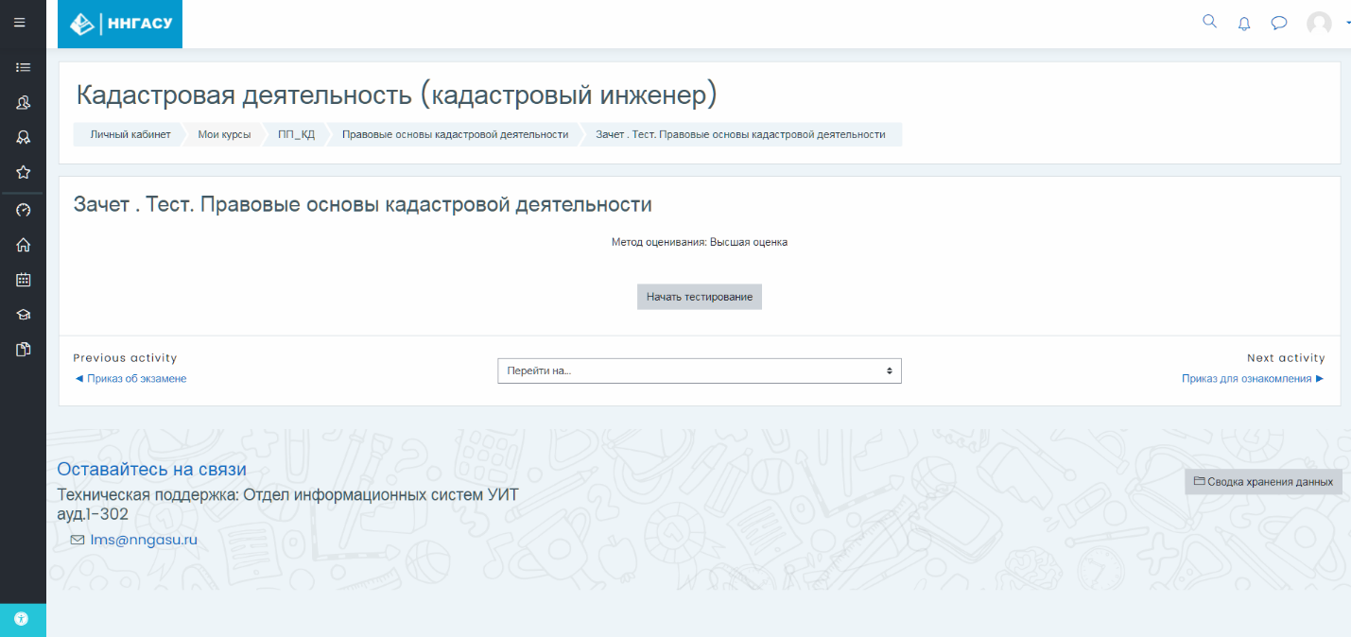
Дальше в окне появятся вопросы теста, в которых нужно будет выбрать один правильный ответ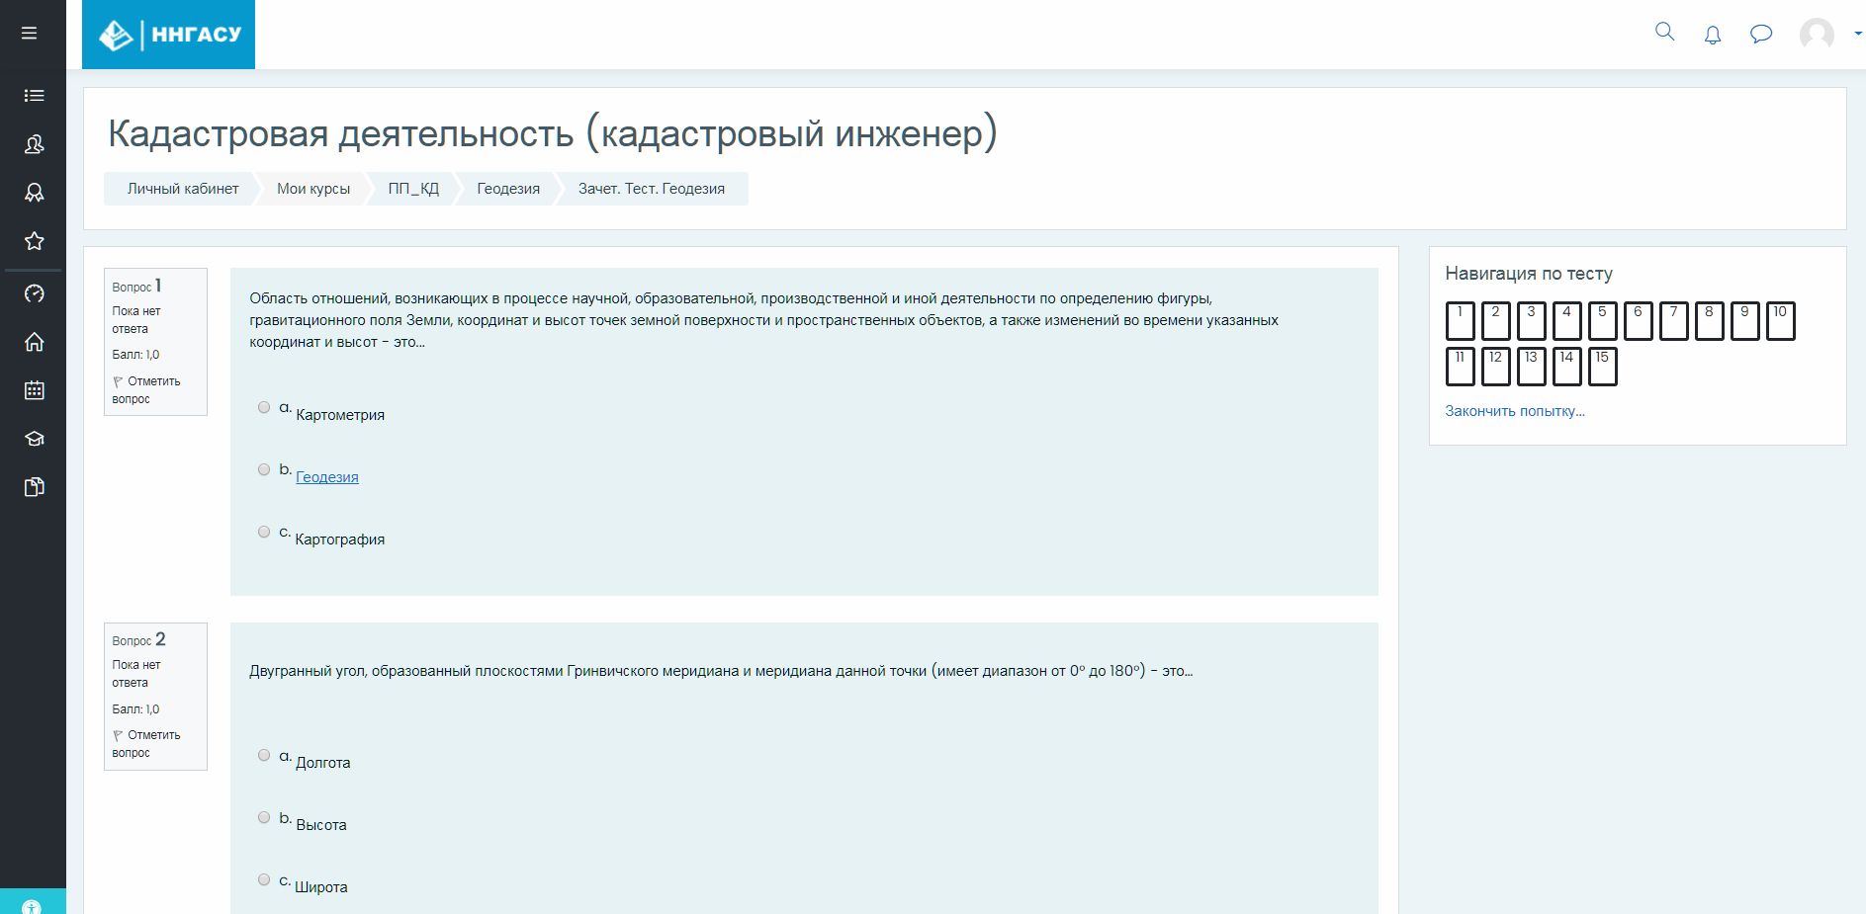
После ответа на все вопросы, в конце появится возможность «Закончить попытку»
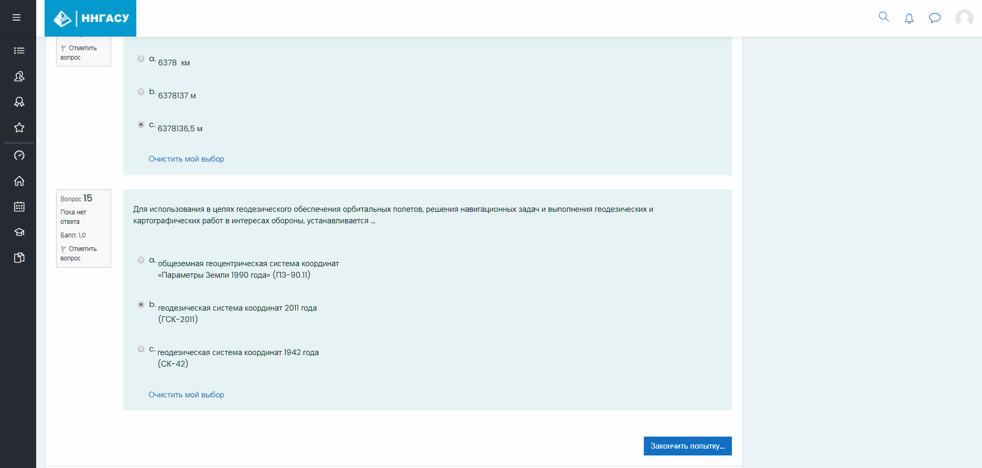
В появившемся окне можно проверить не пропущен ли какой-то вопрос. В правом верхнем углу «навигация по тесту» показывает, на какие вопросы уже дан ответ (прямоугольник с номером вопроса закрашен серым). Кроме того, напротив каждого вопроса есть надпись «Ответ сохранен».
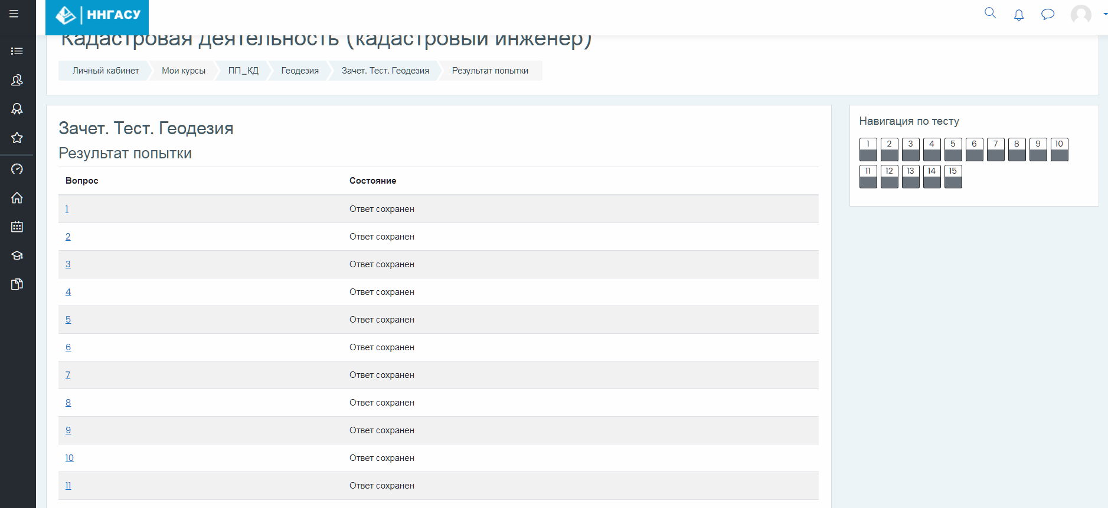
На данной странице есть возможность вернуться к тесту, отправить тест на проверку «Отправить все и завершить тест» или вернуться к материалам курса.
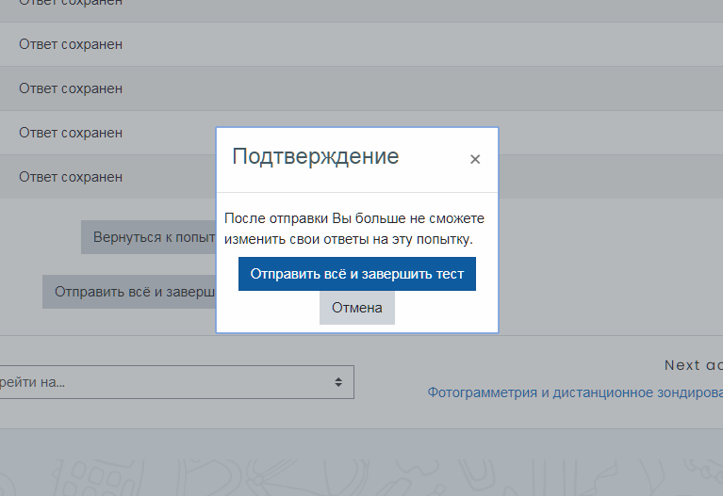
«Отправить все и завершить тест»
В появившемся окне можно просмотреть результат, а именно интересует графа «Отзыв». «Зачтено» или «Попробуйте еще раз».
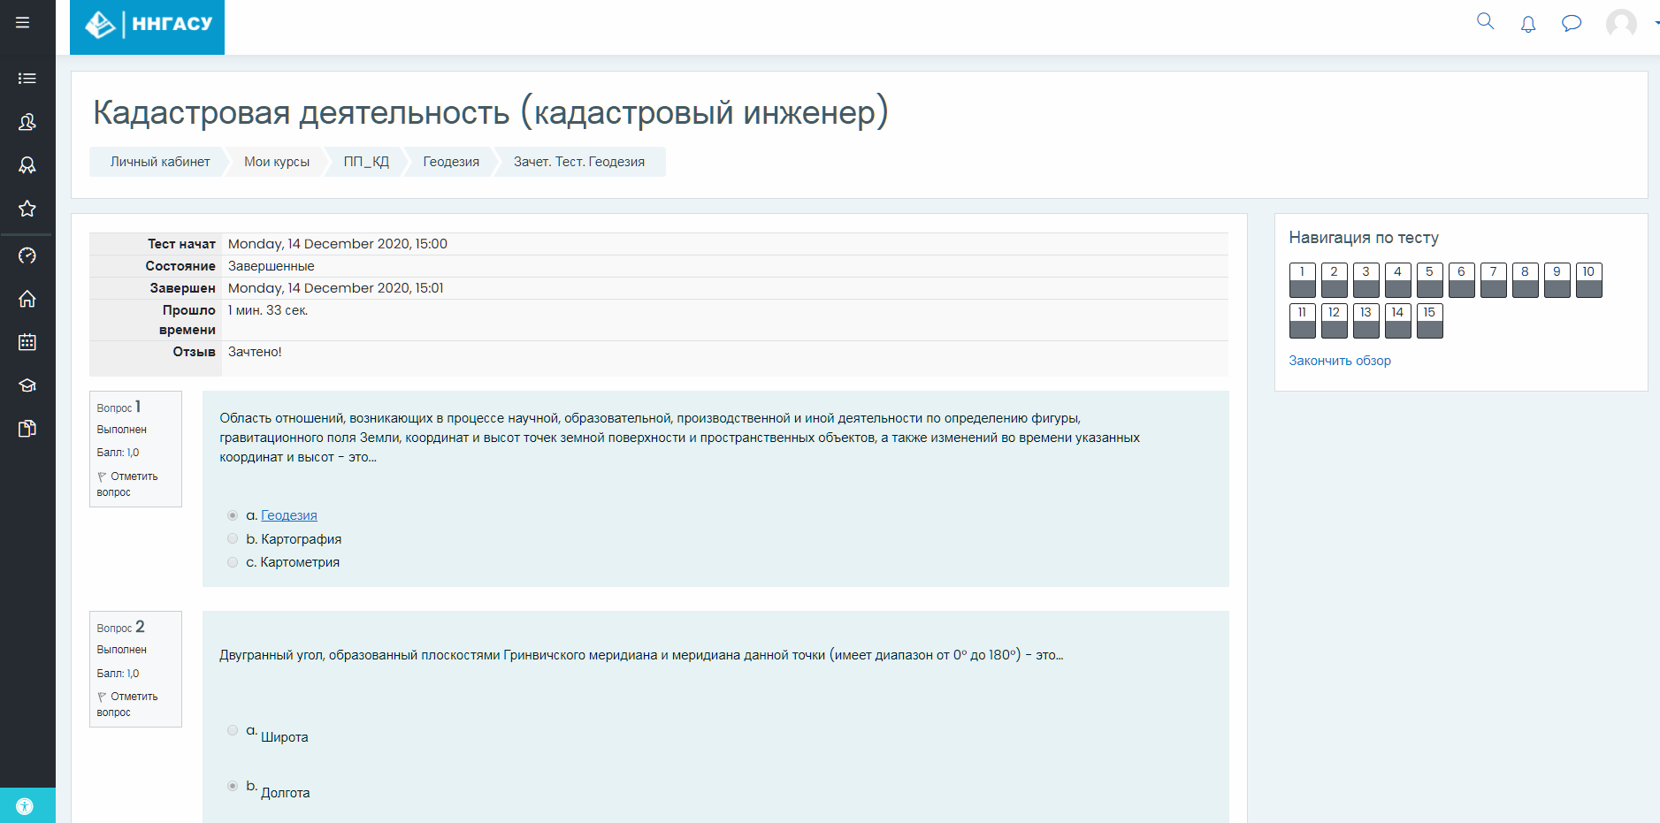
Ниже портал предложит просмотреть варианты ответов еще раз и в правом нижнем углу или в правом верхнем углу под навигацией по тесту нужно нажать «Закончить обзор».
После этого откроется окно с подробными результатами, где можно посмотреть количество набранных баллов, полученную оценку и итоговый отзыв «Зачтено!» или «Попробуйте еще раз».
Для получения зачета по дисциплине необходимо получить отзыв «Зачтено!»
После нажатия на «Закончить обзор» вы переходите на страницу со всеми вашими результатами по тесту, программа автоматически выбирает лучший результат.
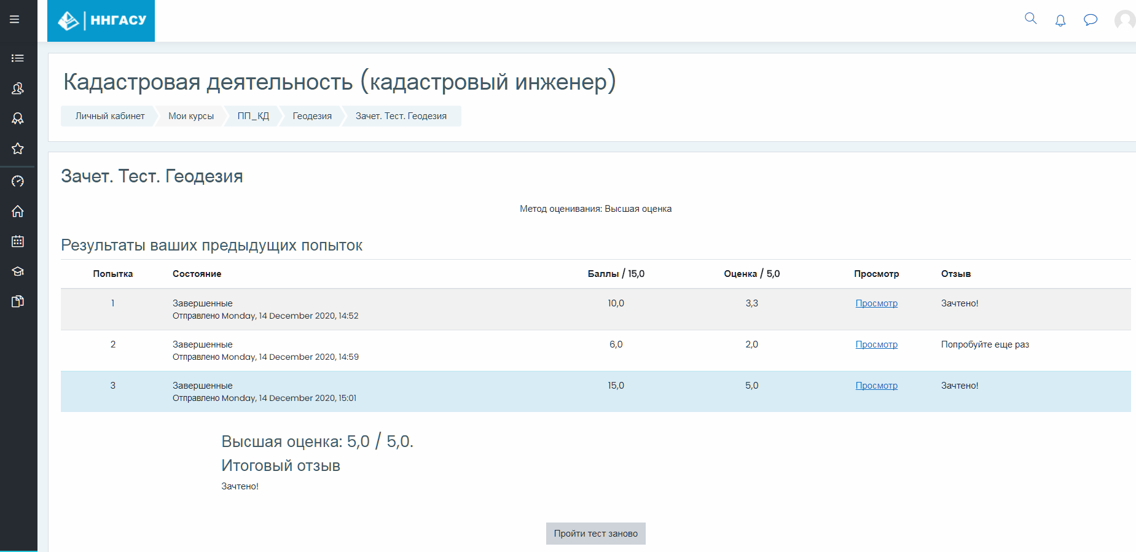
На данной странице можно начать прохождение теста заново, а можно посмотреть подробные результаты (с указанием правильных вариантов ответа)
